管理体系审核记录表
过程与活动、  抽样计划 | 涉及  条款 | 受审核部门： 综合部（含财务、员工代表） 主管领导： 葛红梅 陪同人员： 谢煜 | 判定
 |  | 审核员：张亮 兰波技术支持（微信沟通） 审核时间：2022年12月6日
审核条款：部门职责权限、目标管理方案,分析和评价；内部审核，危险源辨识与评价；法律法规，合规性评价；职业健康安全运行控制；应急准备和响应；员工协商与参与
Q：5.3/6.2/7.5/9.1.3/9.2
O:5.3/6.2/6.1.2/6.1.3/9.1.2/9.2/8.1/8.2/ 5.4
岗位 职责 权限 | QO5.3 | 查阅管理手册及岗位职责权限。  确认综合部主要职责：  1）贯彻落实GB/T19001-2016/ISO9001:2015标准、GB/T24001-2016/ISO14001:2015标准、GB/T45001-2020/ISO45001:2018标准，作好质量、环境、职业安全健康管理体系的具体策划和组织管理工作；负责组织质量和环境管理体系的内部审核；组织检查质量、环境、职业安全健康管理体系过程的运行情况。  2）文件发放、回收的管理；  3）负责人员的选择，并根据各部门的需求进行安排，编制相应的岗位工作入职要求；  4）组织对各类人员进行有针对性的培训、考核及评价工作，不断提高质量、环境、职业安全健康意识素质和技能；  5）负责法律、法规及其他要求的获取及识别其适用性，并负责法律、法规 及其他要求的发放；  6）负责组织公司环境因素、危险源的识别和评价，并确定重要环境因素、 危险源，报管理者代表审批；  7）负责监督检验各工作场所的环境工作情况；  8）负责公司范围内的应急准备和相应计划的制定及可行性的应急演练；  9）负责监督检查公司各职能部门有关层次上的管理目标的分解、实施及管理方案的制定、检查与实施；  10）负责收集、整理和保管本部门的质量记录以及相关数据收集、传递和交流。  询问葛经理主要职责权限，回答基本符合手册及岗位职责权限要求。 | Y
目标 方案 | QO6.2 | 综合部目标分解情况：  1、培训计划达成率100%  2、各类重伤以上事故发生率为零  3、火灾事故发生率为零  公司每季度对目标完成情况进行检查，综合部目标均已完成。检查部门：综合部 2022年 9月30日  抽查 “职业健康安全管理方案”-目标要求：不发生重伤以上人身事故。  措施要求：1．识别用电安全方面的危险源，列出用电安全应整改问题清单；  2．就增添漏电保护器、保护接地和更换部分开关、线路措施的安全技术方案；  3．购置器材，实施上述已评审、批准的方案；  4．对员工进行安全用电的培训教育；  5．纳入日常安全管理制度，进行检查。  部门要求：综合部/业务部/项目部  实施时间：2022年4月-2023年4月完成，第5条长期。  资金要求：以实际投入为准。  方案实施评审日期：2022年4月15日  会议评审结论：方案适宜。  由评审引发的相关措施：无  目标适宜，方案措施基本有效。 | Y
成文信息 | Q7.5 | 1、公司于2021年4月10日编制了管理手册和程序文件，2021年4月10日开始实施  2、管理制度，包括：任职要求、安全消防制度、劳动人事制度、节电管理制度、节水管理制度等。  3、公司编制并实施了《文件和记录控制程序》，文件包括：手册、三体系的程序文件、作业指导书等。公司无企业标准。对管理体系记录的标识、贮存、保护、检索、保存期限和处置等作了明确规定，符合要求。  查：公司质量《管理手册》、《程序文件》为依据GB/T19001-2016版编制，于2021年4月10日发布实施，目前版本为A版。  由管理者代表审核，总经理批准后发布。符合要求。  查文件发放记录：包含序号、文件名称、分发号、状态、领用部门、领用人、时间、回收处置等。  质量手册、程序文件、质量管理制度汇编、安全消防制度及岗位职责权限已发放各部门，有签收部门确认。  规定对所有失效文件，从使用场所回收并填写《文件销毁单》经总经理批准后要加盖“作废”印章，统一销毁。目前无销毁文件或记录。  文件更改采用局部修改、换页、换版等方式。  查记录清单：包括记录名称、编号、使用部门、保存期限等内容，共计包含52个记录。  抽查记录使用情况：抽公司危险源识别与评价表JL6.1.2-02,实际使用记录为危险源辨识、风险评价及风险控制策划表JL-6.1.2-01,实际使用的jilu 名称与策划记录名称不一致。  查外来文件：与产品要求和质量、职业健康安全管理体系运行有关的国家法律法规、标准等；行业、地方颁布的条例、标准、规范、规程、办法等。  查外来文件清单具体有质量管理体系标准、产品国家标准、如中华人民共和物权法、中华人民共和国合同法、中华人民共和国产品质量法、中华人民共和国消费者权益保护法、中华人民共和国专利法、中华人民共和国商标法、中华人民共和国广告法、中华人民共和国反不正当竞争法等。  视频查看综合部文件有标识，检索方便，文件夹存放于铁制文件柜内，防护符合要求。  抽查归档文件整理情况，综合部已将文件进行了分类，按文件的名称、编号及时间装文件袋进行归档，文件较清洁，字迹清晰，检索方便，抽查有内部审核资料、管理评审资料等，均已装订成册。  外来记录（如顾客投诉记录等）由相关部门负责保管、归档。  原件记录原则上不外借，其它记录查阅时须有关部门同意后，方可查阅。 | N
分析和评价 | Q9.1.3 | 通过对数据的收集、分析和处理提高顾客满意、产品和服务符合性、质量管理体系的绩效和有效性、过程、产品的特性及发展趋势等。  查质量目标统计表，均满足策划的要求。  根据对应对风险措施评价分析，公司各项指标虽然达到《质量手册》规定要求，仍需要加强人员的管理和培训，做到精益求精，加强内部管理，持续改进组织的质量管理体系。 | Y
内审 | QO9.2 | 公司制定了《内部审核控制程序》，文件规定每年至少进行一次内部审核，间隔时间不超过12个月。规定了审核的策划、实施、形成记录以及报告结果的要求。  提供了《审核实施计划》，审核目的，范围、准则、审核时间、受审部门、日程安排、审核组长和成员等内容。  内审时间：2022年9月21日。  依据GB/T19001-2016及GB/T45001-2020版标准，质量管理手册和体系其他文件。计划由总经理批准后实施。  公司按计划实施了内审。提供了内审员任命书，写明了内审员任职要求及审核要求。内审员的安排考虑了审核过程的客观性和公正性，没有发现自己审核本部门的情况。  提供了内审检查表。  提供内审会议记录及签到表：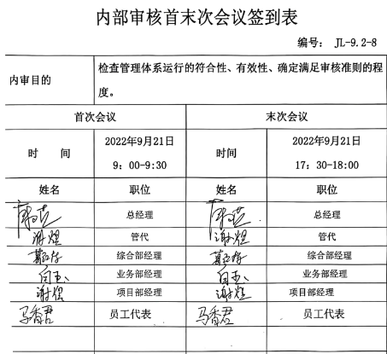  提供内审不符合报告，不符合发生在业务部，未能提供顾客满意度分析报告，不符合GB/T 19001-2016标准的9.1.2条款。  提供内审不符合培训实施记录，于2022年9月22日由谢煜组织业务部全体员工进行培训，并对培训效果进行评价，验证人康玉燕。  内审报告显示本公司的质量体系均运行良好。 | Y
危险源的辨识与评价 | O6.1.2 | 编制了《危险源辩识、风险评价和控制措施确定控制程序》，符合标准要求  提供《危险源辩识风险评价及风险控制策划表》，潜在危害因素为：开会多人吸烟、连续长时间计算机操作、电源开关、插座等有漏电现象，地面积雪较滑，楼内无消防器材，冬季用电取暖，车辆违规驾驶车辆，办公用电及相关设施异常检修，加班加点超时工作，取存款遭遇抢劫等。  提供《不可接受风险清单》，重大危险源为：潜在火灾、服务工作时触电，意外人身伤害等。  抽查“不可接受风险清单”：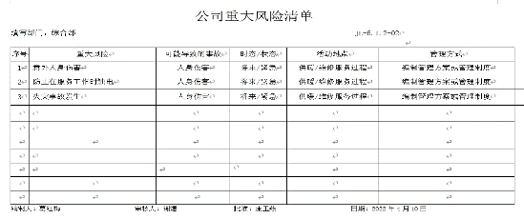  危险源辨识基本充分，评价基本准确。 | Y
法律法规  合规性评价 | O6.1.3  O9.1.2 | 制了《法律法规和其它要求获取、识别控制程序》，确保与本公司一体化管理体系有关的法律法规及外来文件得到有效识别，适用的法律法规及其它要求在公司得以贯彻实施。  总经理负责向公司员工传达满足法律法规要求的重要性；综合部负责适用法律法规和其他要求的识别、相关法律法规及外来文件的贯彻和管理，并对经识别留用的与法律法规有关的文件资料实施控制；监督执行相关法律法规及外来文件的规定执行情况，确保环境安全管理符合法规及标准的要求。各职能部室负责执行与实施。  提供公司适用的《职业健康安全法律法规清单》：包含消防法、劳动合同法、职业病防治法及北京市消防条例等。  法律法规及其他要求在综合部存档一份，并已电子版的形式发到各部门电脑上。定期在网上查看法规的更新情况，目前均为最新版本。  执行“合规性评价控制程序”，符合标准要求。  提供职业健康安全管理体系合规性评价报告：  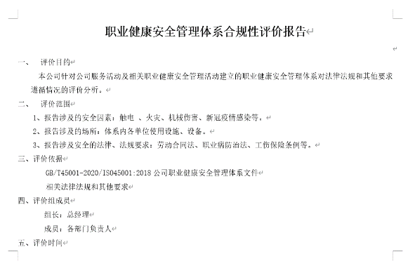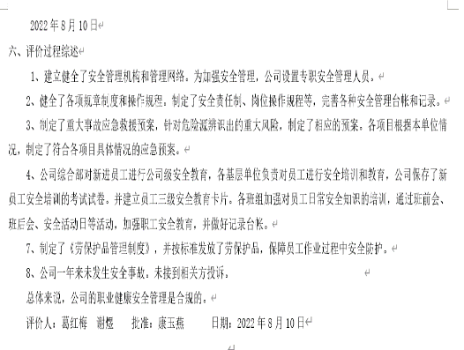  评价人：葛红梅/谢煜；批准：康玉燕；日期：2022年8月10日  结论：总体来说，公司的职业健康安全管理是合规的。  组织对法律法规的识别及控制基本符合要求。 | Y
运行控制 | O8.1 | 公司制定实施了《对相关方的管理程序》、《安全管理制度》、《安全消防制度》、《岗位职责权限》等与安全管理有关的文件制度。  查运行控制情况：  办公过程无废气、噪声或工业垃圾等，只有少量生活污水，直接排放到市政管网。  办公过程注意节约用电，做到人走灯灭，电脑长时间不用时关机，下班前要关闭电源；办公过程使用的电器如：空调、电脑、灯具均符合安全设计要求，使用过程注意安全，预防触电，工作时间平均每天8小时；办公区域内配置的灭火器,在有效期内。  有害固废：墨盒、硒鼓及色带等，集中收集，交由供应商处理；日常生活垃圾，按照分类拉近处理，交由环卫工人集中处置。  提供“安全监视记录”，检查内容包括用电是否安全；有无火灾隐患；是否遵守公司的安全管理规定等，检查人牛志朋。  抽查2022年6/8/10月检查记录，未发现问题需要整改，检查人牛志朋。  提供《职业健康安全运行检查记录》，公司每季度定期由综合部对供热现场进行检查考核。检查内容清晰明确，对各项检查内容的检查情况进行了记录，明确了责任部门。  抽查2022年9月30日检查记录：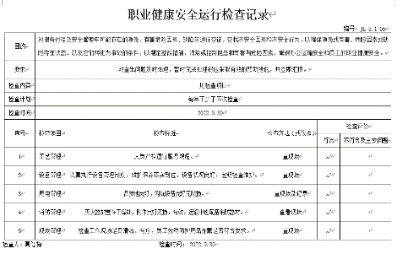  检查结果，符合要求。  综合部经负责人介绍：在新冠脑炎疫情控制期间，制定了新冠肺炎疫情防控应急预案，外来人员进入公司必须进行登记以及接受基本信息询问，测量体温合格后，方可进入。  提供外来人员登记表：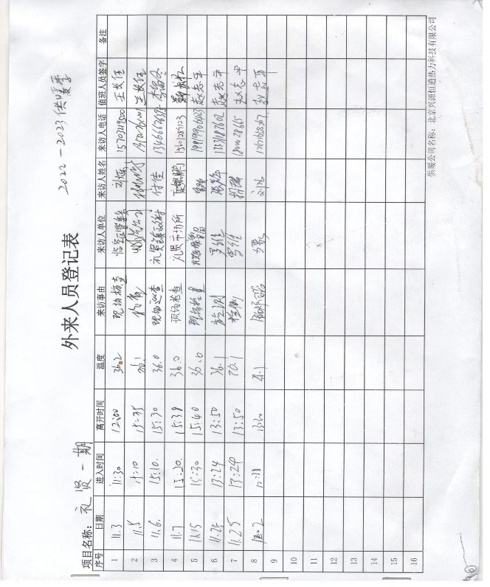  公司为员工提供劳动保护用品，由综合部组织发放。  提供有《劳保用品发放记录》：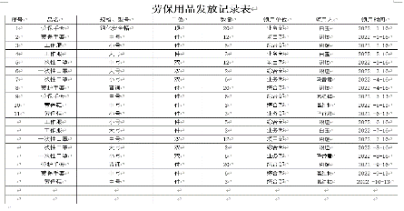  公司为员工缴纳了失业、医疗、养老等社会保险，提供有缴费记录及缴费凭证。  据负责人介绍，公司确定了员工体检计划，但由于受北京疫情影响，体检实施延后。暂未组织员工实施体检，已对此情况进行沟通，保持关注。  对相关方方施加健康方面的影响，提供“致相关方告知书”。发布日期2022年8月10日。  视频查综合部，办公现场布局合理，环境适宜，符合办公要求。  视频查看，办公现场未有“滴漏跑冒”，未有私拉电线违规使用三无电器情况，配备灭火器，在有效期内。 | Y
应急准备与响应 | O8.2 | 查策划有《应急准备和响应控制程序》，编制有《火灾应急处理预案》、《触电应急预案》。  提供有“火灾应急演习记录表”。  演练时间：2022年6月22日；  组织单位：综合部；参加单位：综合部/业务部/项目部  ★演练过程描述：  1、电线老化引起火灾  2、模拟烧伤处置  3、演习火灾，组织演习灭火及逃生  4、易燃品引起火灾  ★应急能力评价（管代-谢煜）：  公司制定的应急措施有效，故障顺利被排除。  烧伤得到正确的处置。  人员能及时疏散。  灭火方法正确有效。  演习过程表明，应急预案中设定的方法可以控制应急情况下的环境污染，将人身伤亡可能降到最低。  ★无需改正措施。  ★跟踪验证结果：无  总经理：康玉燕；日期：2022年6月22日  另提供有“触电应急预案”和“触电演练记录”。  演练过后提出存在问题及改进措施，措施基本有效。  演练过程基本符合实际情况。 | Y
员工的协商和参与 | O5.4 | 公司确定了公司机构并规定了各岗位人员职责、权限和相互关系，并在公司内对各级员工进行了必要的传达。对从事与服务有关的管理、执行和验证人员规定其职责、权限及其相互关系，以实现公司管理方针和管理目标。建立、实施和保持公司管理体系所需的过程，公司决定任命谢煜为管理体系的管理者代表。其职责和权限规定如下：  1) 确保按照GB/T19001-2016/ISO9001:2015《质量管理体系 要求》、GB/T24001-2016/ISO14001:2015《环境管理体系 要求及使用指南》和GB/T45001-2020/ISO45001:2018《职业健康安全管理体系 要求及使用指南》标准要求建立、实施、保持和改进本公司的管理体系；  2）定期向总经理报告质量、环境、职业健康安全管理体系运行绩效情况，以供评审，并为改进质量、环境、职业健康安全管理体系提供依据；  3）确保在整个公司内不断提高全体员工的质量、环境和职业健康安全意识，以确保体系的运行满足法律法规和相关方的要求；  4）就管理体系有关事宜与外部各方面的联络工作。  询问管代谢煜，职责回答正确。  查到《管理手册》中有安全事务代表任命书，公司任命马香君为本公司的职业健康安全事务代表。相关人员均对本部门的管理职责了解，在其手册上面有书面的职责权限已公布。  1、代表员工参与公司职业健康安全风险辨识、风险评价和控制措施的确定；  2、代表员工适当参与公司职业健康安全事件调查；  3、代表员工适当参与健康安全管理方针和目标的制定和评审；  4、代表员工对影响他们职业健康安全的任何变更进行协商；  5、代表员工对职业健康安全事务发表意见。  询问安全事务代表，职责回答明确 | Y

说明：不符合标注N

管理体系审核记录表
过程与活动、  抽样计划 | 涉及  条款 | 受审核部门： 项目部 主管领导：谢煜 陪同人员：葛红梅 | 判定
 |  | 审核员：张亮 兰波 技术支持 微信沟通 审核时间：2022年12月6日
审核条款：部门职责权限、目标；基础设施；服务实现的策划；设计开发的确认；服务提供过程的控制；服务放行；不合格输出的控制；不符合及纠正措施；危险源辨识与评价；职业健康运行控制；
（供热设施、检验、环保、安全设备设施、危化品库、公用工程的控制）
Q:5.3/6.2/7.1.3/8.1/8.3/8.5/8.6/8.7/10.2
O:5.3/6.2/6.1.2/8.1/8.2/10.2
岗位职责权限 | QO5.3 | 查阅《管理手册》及《岗位职责及任职条件》：  1.负责公司承接热力供应（燃煤、燃油除外）服务工作。  2.负责组织对服务实现过程的策划、质量计划的编制，对热力供应（燃煤、燃油除外）实施、监督、检查和验收，对不合格品进行有效控制并制定合理处置方案；  3.负责对本部门环境因素、职业健康安全风险的识别和评价，并确定重要环境因素、职业健康安全风险；  4.组织制定操作规程和工作标准及所需的质量记录，提出评价考核奖惩办法并组织实施；  5.负责公司现场施工管理，做好文明规范服务，并对顾客财产负责；  6.负责检验状态标识的实施、标识及可溯性的控制；  7.配合公司做好内部验收、内部审核工作的实施和不合格产品的纠正，预防措施的落实；  8.收集、整理和保管本部门的质量记录、对相关的数据收集传递和交流。  包括以上职责在内的具体内容在公司《管理手册》中描述。  管理部职责审核期内无变化。  岗位职责在公司《岗位任职要求》中明确规定，通过文件下发和传达等方式在公司内部贯彻和沟通。  查阅岗位职责文件对各岗位职责作了明确规定,查文件内容包括与岗位活动有关的质量、环境和职业健康安全职责要求。  询问负责人的回答与文件规定基本一致。 | Y
目标及实现的策划 | QO6.2 | 提供《目标完成统计》，统计周期: 每季度一次  1、投诉回复率100% ；  2、各类重伤以上事故发生率为零；  3、火灾事故发生率为零。  部门分解目标与公司方针一致，可测量，并传达到部门相关人员，必要时适时更新，目前无变化。  查见2022年第三季度的“目标完成统计”，目标全部完成。统计时间2022.9.30.  组织针对以上目标制定相应的管理制度及控制措施。  经沟通，措施基本有效。 | Y
基础设施 | Q7.1.3 | 热力供应（燃煤、燃油除外）设施：燃气热水锅炉、燃烧器、余热回收器等  办公设备:电脑/打印机/传真机/电话等。提供维修保养计划及记录，满足要求。  环保设施包括：垃圾桶、消防设施；  安全设施主要有：标识牌、灭火器、消防器材等，项目部定期维护与保养。  公司根据质量管理的需要，配备了办公用房及通讯、信息系统等基础设施。  公司编制了《基础设施控制程序》 并配备有办公桌椅，水电、空调、会议室、消防设施设备，并有电脑、打印机、电话、传真机、复印机等办公设备；满足办公需要。  抽：《设备维修保养计划》  依照计划进行设备设施的升级、维护、更换、配备，相关设施配备和管理比较完善。  提供“锅炉供暖设备维护保养记录台账”。  抽查2022年11月保养记录：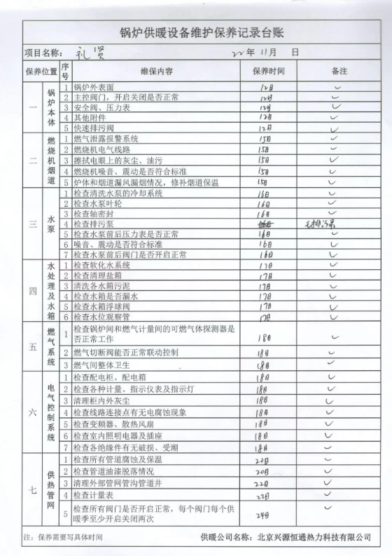  据负责人介绍，设备厂家人员定期对相关设备进行检查维护。  提供设备回访单：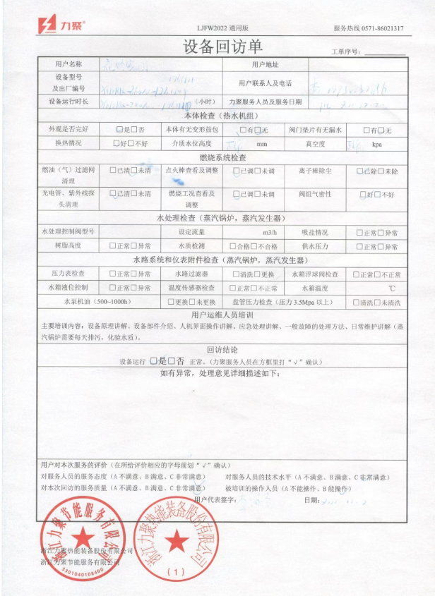  本企业锅炉属于常压热力机组，不需要锅炉检验报告，提供有国家质量监督检验检疫总局 通知 | Y
服务实现的策划 | Q8.1 | 公司针对热力供应（燃煤、燃油除外）的特点进行了如下策划：  一、策划了流程：  燃料供给--锅炉加热—水加热器—通过干管立管配水—干管立管回水—循环泵水循环—进凝结水池—冷凝水泵—给水箱供水进热煤蒸汽管—产生蒸汽和热水—供给用 户  特殊过程：服务过程  二、确定了相应的质量目标，目标基本合理、可测量、可达到。  三、策划了相关文件：DB13/T 1165-2009 低温热水地面供暖系统售后服务规范、T/CEC 165.7-2018 电供暖系统技术规范 第7部分：运营服务平台等国家法律法规、标准要求；gb50041-2020锅炉房设计规范  9.2水处理；  策划了业务人员服务规范等记录。  四、服务过程中由部门负责人进行考核/检查，项目完成后由客户进行服务评价，符合要求。  五、场所：专用热水器组用房进行，燃气热水锅炉、燃烧器、余热回收器等设备设施，基本满足工作需要。资源基本满足。  六、通过识别与评价对公司目标和战略方向相关，影响其实现质量管理体系预期结果的各种内外部环境因素，有效应对风险和机遇。  七、无外包过程。  策划适合组织体系运行需要，未发生更改，策划情况符合标准要求 | Y
设计开发的确认 | Q8.3 | 该条款不适用，理由：因该公司的热力供应（燃煤、燃油除外），按照国家标准及顾客的合同要求进行，组织不进行设计开发,不影响组织确保其产品和服务合格的能力和责任，也不会对增强顾客满意产生影响 | Y
提供服务过程的控制  放行 | Q8.5.1  Q8.6 | ★范围：热力供应（燃煤、燃油除外）  ★策划了流程：  燃料供给--锅炉加热—水加热器—通过干管立管配水—干管立管回水—循环泵水循环—进凝结水池—冷凝水泵—给水箱供水进热煤蒸汽管—产生蒸汽和热水—供给用户  ★特殊过程：服务过程  ★策划的文件：管理手册、程序文件、管理制度及识别了适用的法律法规等文件及运行控制记录等。  ★执行依据：DB13/T 1165-2009 低温热水地面供暖系统售后服务规范、T/CEC 165.7-2018 电供暖系统技术规范 第7部分：运营服务平台等国家法律法规、标准要求；gb50041-2020锅炉房设计规范  9.2水处理；  ★基础资源：燃气热水锅炉、燃烧器、余热回收器、燃气报警器及其他办公设备（电脑/电话/打印机/办公桌椅等）  ★人员配置：司炉工 赵志平 具有相关资质。  查现场运行情况（礼贤家园）：  据负责人介绍，燃气热水锅炉及其他设备设施操作依据操作规程，并及时记录相关数据信息。  视频查看:查见各操作规程或作业指导书悬挂墙壁上，员工日常操作时可方便获取。  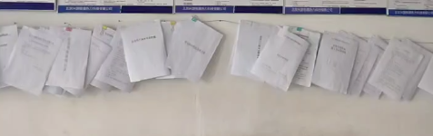  查操作规程：  1. 当班人员应随时检查管网的供回水温度，压力，出现异常时随时调节水、蒸汽的流量，使其参数在正常范围内。  2. 随时检查各运行设备的压力、温度表使其参数在正常范围内。  3. 系统水压保持在0.15MPA≤0.4MPA， 蒸汽进口温度≤151.9℃，蒸汽压力≤0.4MPA，采暖出水温度≤95℃，回水温度≥70℃，生活热水出水温度≤60℃。每一小时记录一次，发现问题及时处理，并做好记录。  4．检查各管道，阀门及换热设备有无泄漏等不正常现象。  5. 随时检查补水箱，水位是否在2／3处以上（现已自动补水）冷凝水箱水位达到2／3以上时开始排放。  6. 检查循环泵，补水泵的运行情况，电动机与轴承的温度一般不超过80℃，换热器及系统管线是否有震动躁音，电机接线柜是否有发热现象。  7. 巡检路线：按规定要求进行  8. 换热站不管发生任何异常，先查明原因及时处理，并做好记录。如处理不了，及时上报部门领导，并通知相关人员到场处理。  9. 做好记录，详细写明当班发生异常的处理结果、时间及现运行的情况，并向接班人简述异常的情况  查管理制度：  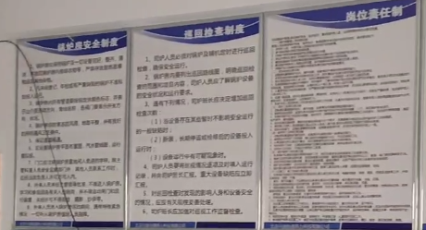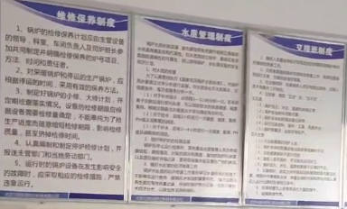  查见锅炉及辅机的操作制度、锅炉房安全制度、维修保养制度及岗位责任制等管理制度上墙。  查现场作业记录：  抽查2022年11月7日燃气使用记录：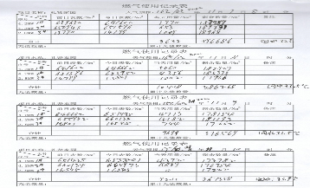  记录符合要求，保证有充足的燃气供给。  抽查2022年11月15日至21日锅炉房水、电使用记录表：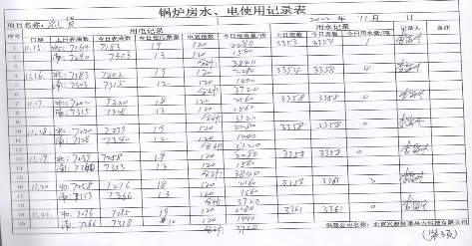  记录符合要求，保证有充足的水、电供应。  据负责人介绍，企业与燃气及自来水公司签订长期合作协议，并提前支付预付款，待采购消耗的燃气和自来水的消耗量快达到预付金额时，会提前告知企业充值，以保证稳定供应。  查锅炉运行记录（含夜班）：  3台锅炉（1# 2# 3#）  主要生产设施（设备）规格参数设计值：  锅炉额定出力：1#（4.2MW）2#(4.2MW)3#(2.8MW)  实际值：1#3.36 2#3.36 3#2.24  生产负荷达到80%，正常运行。  抽查2022年11月15日生产设施正常工况信息表：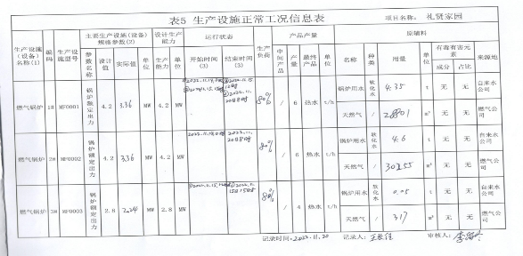  抽查2022年11月20日生产设施正常工况信息表： 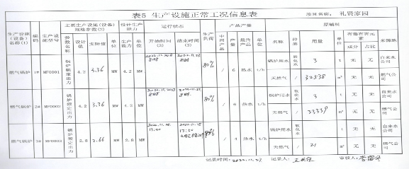  抽查2022年11月7日生产设施正常工况信息表：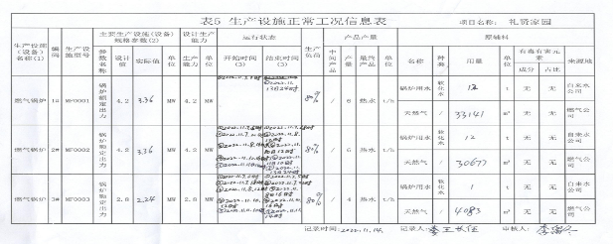  供热设施运行一切正常，运行参数符合设计要求。  查软化水用盐情况记录：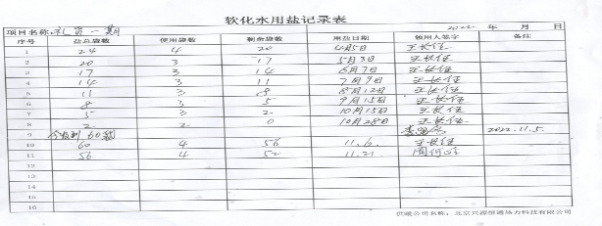  查见软化水用盐记录表，用量正常。  查见2022年11月5日工业盐到料记录：收到60袋，接收人：李留东。  据负责人介绍，工业盐到货只对数量（袋数）进行核实，不进行其他检验。  查见2022年11月6/13/20/27日锅炉房水质化验记录表：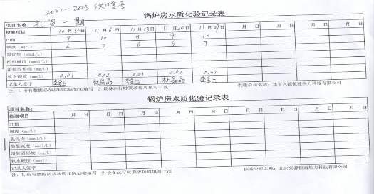  查见热水锅炉给水总硬度指标要求不大于6mmol/L，记录真实值符合要求。记录人：杜晶晶/李金玉  查锅炉房人员体温：  抽查2022年11月4日锅炉房人员体温记录表：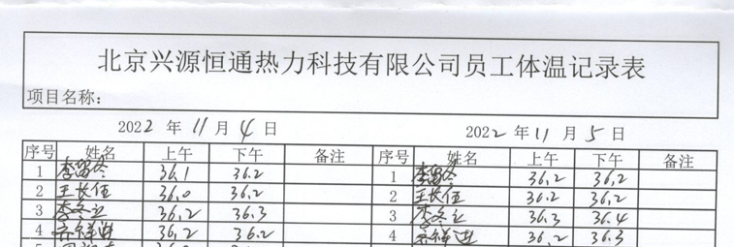  抽查2022年11月19日锅炉房人员提问记录表：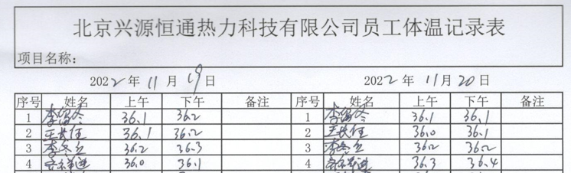  锅炉房人员体温记录正常，未有员工出现不适。  查白班/夜班交接记录：  记录包含：项目名称、日期、锅炉运行参数、天气预报、交接班人员签字等内容。  据负责人介绍：夜班主要是对锅炉运行参数的记录，基本是2小时记录一次，如有异常，及时联系负责人。并把异常情况记录在交接记录内。  抽查2022年11月10日锅炉运行、交接班检查记录：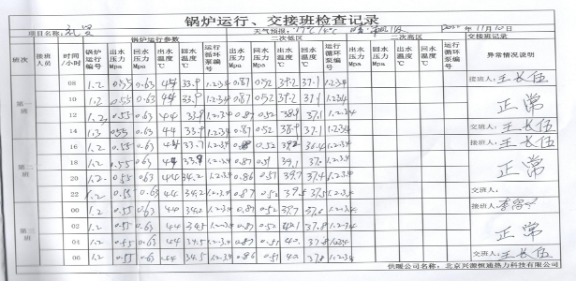  记录内容清晰，全面，无异常，交接人有签字，符合要求。  查有居民供暖收据：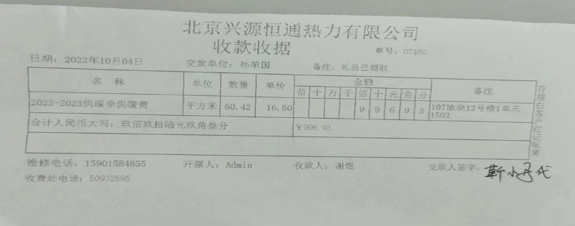  查有居民供暖收据：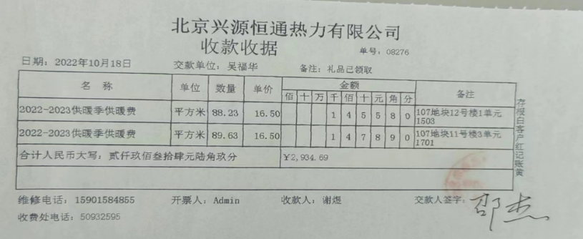  视频查现场运行：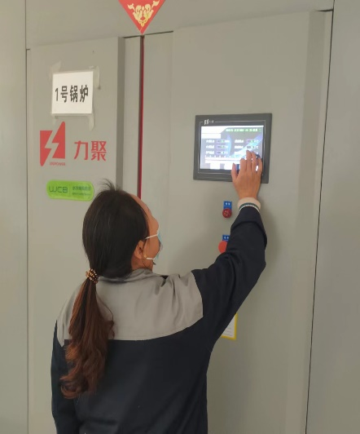 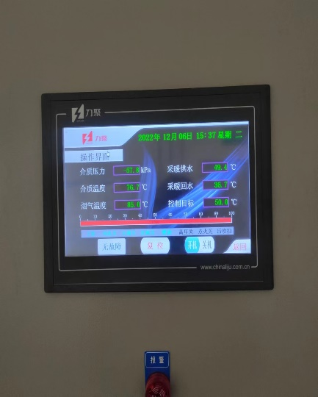  赵工在观察仪表显示，显示参数符合设计要求。  现场运行符合要求。 | Y
标识和可追溯性  防护 | Q8.5.2  Q8.5.4 | 可追溯性：当有追溯性要求时，通过合同编号、运行记录、顾客缴费的标识来完成追溯。  现场查看各种记录齐全，符合标准要求  防护：锅炉在专用的锅炉房，配置有灭火器、燃气探测报警器等装置。 | Y
顾客或外部供方的财产 | Q8.5.3 | 公司在供热服务过程中不涉及顾客提供的任何产品、知识产权。顾客的个人信息，公司将其作为商业秘密，做到不外泄，经询问，无顾客的个人信息丢失和泄漏情况发生  公司对顾客的私人信息或有关技术要求均通过专用硬盘区域和配置的专用档案柜予以保存，确保了顾客信息的丢失和泄漏。  目前公司无实物顾客或外部供方财产。 | Y
交付后的活动 | Q8.5.5 | 该公司交付后主要是通过对客户人员进行技术培训、技术指导，同时跟踪项目进度、顾客回访、顾客反馈、顾客满意度调查等形式进行。  与该部门负责人交流，公司会在供暖结束后，对采暖用户进行电话回访，做好满意度调查记录，并对顾客满意度情况进行分析，针对服务的薄弱环节进行改善，尽力提高顾客满意度。详见业务部Q9.1.2审核记录。  体系运行至今无顾客不良反馈。 | Y
策划变更的控制 | Q8.5.6 | 组织应对热力供应（燃煤、燃油除外）服务合同的更改进行评审，以确保稳定的符合要求。  组织应保留形成文件的信息，包括有关更改评审结果、授权进行更改的人员以及根据评审所采取的必要措施。  经询问，体系运行至今无更改情况发生。 | Y
不合格输出的控制 | Q8.7 | 公司在《不合格输出控过程序》中，对不合格品的处置方式、处置的职责和权限、不合格的评审方式、让步接受的办法及责任部门等均作了规定。  目前无服务不合格 | Y
不符合及纠正措施 | QO10.2 | 公司制定了《不合格输出控制程序》，内容基本符合标准要求。  1、对日常工作检查，管理评审，内审，其他考评，发现的不符合及时采取纠正，防止事态发展，进行原因分析，采取必要的纠正预防措施，防止事件的发生、再发生。  2、对管理评审、内审提出的不符合及改进要求，进行原因分析，制定了具体措施，目前已实施完成。  该公司的服务过程中的监视和测量过程有导入风险思维，主要有通过加强员工培训，加大监督和检查力度等措施，以达到预防措施的目的。  抽查“不合格评审处置单”。  不合格原因及特征：2022年8月26日在检查过程中发现办公区插排接线随意连接，不符合安全规定易发生触电事故。  处置意见：对员工进行培训；综合部及时对相关电源重新进行整理，确保用电安全。 谢煜 2022.8.26  责任部门意见：同意，并立刻执行。谢煜 2022.8.26  主管领导意见：可以实施.康玉燕 2022.8.26  处理结果：实施有效。康玉燕 2022.8.26  查见纠正/预防措施表，内容基本全面。  不符合处置基本符合要求。 | Y
危险源辨识与评价 | O6.1.2 | 编制了《危险源辨识、风险评价和控制措施确定控制程序》，采用危险源级别判定标准，规定不可接受风险判定。  提供《危险源辨识、风险评价及风险控制策划表》，对服务现场各过程和办公活动分别进行辨识，考虑了供电设备漏电、燃气泄漏、循环泵、热力管道损坏、热水泄漏、电气设备、电动工具违规操作等方面；从过去、现在、将来三种时态；正常、异常和紧急三种状态识别危险源。采用LEC法进行风险评价，确定风险等级。  评价人：谢煜；审批：康玉燕；日期：2022年4月10日。  本部门根据识别的各区域危险源，确定不可接受风险为：潜在火灾、触电、意外伤害。  查见“不可接受风险清单”：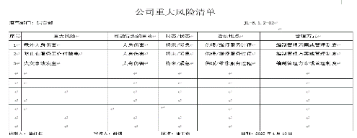  危险源识别经核实，基本齐全。 | Y
运行策划 控制 | O8.1 | 编制与职业健康安全管理体系运行控制有关的文件有《过程运行环境控过程序》、《基础设施控制程序》、《相关方需求和期望控制程序》、《环境和职业健康安全绩效监测程序》、《危险源辨识、风险评价和控制措施确定控制程序》及《安全消防制度》等。  部门负责人介绍，结合视频查看现场，企业主要进行供热服务，生产工艺为燃气锅炉供暖，无职业危害因素。  运行控制：  废水管控：主要为生活污水，生活废水排入市政管网。供暖热水循环利用，无外派。  废气管控：锅炉供热采用燃烧天然气，燃烧尾气为二氧化碳和水，无需特殊处理。清洁服务时会产生少量的尘土，员工佩戴口罩等措施进行防护。  噪声管控：锅炉为新型清洁锅炉，辅助设备选用了低噪声的设备和工具，做好基础减震，在厂房内生产隔声，同时加强设备的检查和维保，确保机械设备在正常工况下运行。  固废管控：①生活垃圾：放置固定位置，由物业统一处置  ②锅炉软化水添加剂用的外包装，不乱扔，统一交给供应商，由供应商进行回收；  办公耗材产生的墨盒/硒鼓/色带，统一收集，交由供应商处理；  ③危废：公司的不产生危废。  资、能源管控：生产过程注意节水、节电、节油，人走关闭开关，现场未发现有漏水和浪费电能的现象。  潜在火灾管控：锅炉房供热服务现场配有不同规格灭火器。每季度检查消防器材有效性，经确认，现场灭火器均在有效期，符合要求。  查：大兴礼贤家园  地址：大兴礼贤家园  热力供应（燃煤、燃油除外）。  职业健康安全管控：公司给员工发放工作服、口罩等劳保用品。  查见劳保用品发放记录，包括序号、品名、规格型号、单位、数量、领用单位、领用人及领用时间。  用品包括劳保手套、工作服、一次性口罩、劳保鞋等。  据负责人介绍，今年因受疫情影响，原本安排的员工体检计划，延后实施，针对此情况已沟通，保持关注。  为主要长期员工上社保。  按有关程序和要求通报供方和顾客，采用〈告知函〉方式通报。查到致相关方告知书，发放日期2022.8.10。  现场运行情况：  抽查安全运行的策划与控制实施  1）用电安全的管控：  制定并实施《安全用电规程》，对办公过程及供热现场的用电操作进行规定。综合部负责对办公及锅炉房现场进行安全检查。  查见“职业健康安全运行检查记录”，检查项目包括工艺管理、设备管理、用电管理、消防管理及现场管理等。  抽查2022年6月27日检查记录：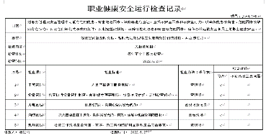，检查人：葛红梅，检查结果：符合要求。  查见锅炉房消毒记录登记表：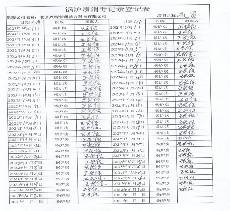，每天进行消毒，消毒人：王长伍。  查见锅炉安全附件/辅机巡查记录表，员工每天进行巡查，巡查人：王长伍。  2）废气排放管控：  燃气锅炉供热，燃烧后产生为二氧化碳和水，废气无需特殊处理；在清洁过程中产生少量灰尘，工人佩戴口罩进行防护。  3）意外火灾控制  组织的办公区域消防器材配置合理，每辆运输车都配置有灭火器，有灭火器等灭火器材，远程现场确认正常，《消防安全点检表》按规定实施检查；各部门不定期的对本部门防火工作进行消防安全检查，对查出的问题和隐患，及时进行整改解决，确保安全；定期对员工进行火灾安全意识培训。  现场配置有灭火器、急救药箱、口罩  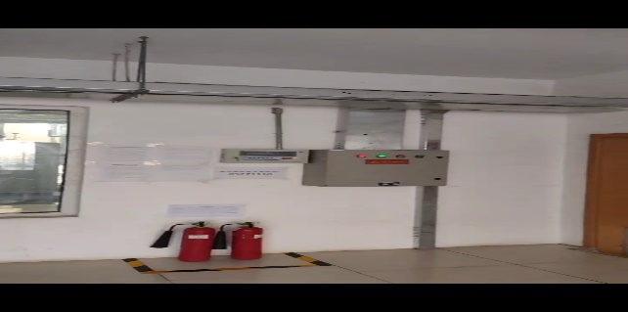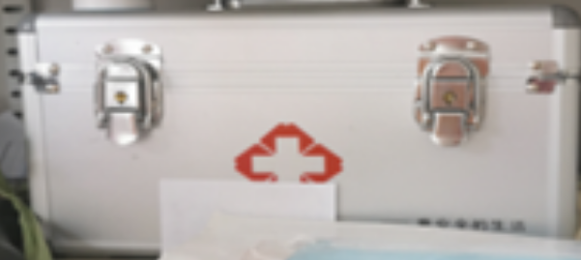  现场配有燃气报警器，提供检测报告，符合使用要求。  4）意外伤害控制  驾驶员要求按管理制度进行驾驶汽车，不超速、不开斗气车、不酒后驾车等，每月进行安全培训；定期对汽车进行安全检查，对查出的问题和隐患，及时进行整改解决，确保安全。  查项目部员工定期参加操作规程的培训。  5）触电：使用手持电动工具时先检查有无电线裸露等安全隐患。  配电柜上有注意有电标识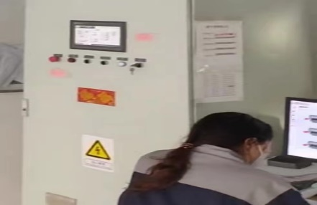  现场运行控制基本符合要求 | Y
应急准备和响应 | O8.2 | 参加综合部组织的应急培训和演练，详见审核综合部该条款记录。 | Y

说明：不符合标注N

